Evankelis-luterilaisen kirkon kirkolliskokoukselle

kirkkohallitus@evl.fi

Edustaja-aloite 4/2017 kirkolliskokouksell e

Asianro DKIR/381/00.01.03/2017

**Asia: Edustaja-aloite Utsjoen seurakunnan itsenäisen aseman turvaamiseksi**

Utsjoen ja Inarin seurakuntien välillä on vireillä yhdistymisprosessi, jossa Utsjoen seurakunta on tarkoitus liittää sen vaikean taloudellisen tilanteen vuoksi Inarin seurakuntaan kappeliseurakuntana. Jos hanke toteutuu, Utsjoen seurakunta lakkaa olemasta itsenäisenä seurakuntana. Tämä johtaa mielestäni Utsjoen saamelaisten kielellisten oikeuksien heikkenemiseen ja omaleimaisen saamelaisen seurakunnallisen elämän taantumiseen.

Kirkolliskokousedustajana esitän kirkkolain 20 luvun 9 §:n nojalla aloitteenani, että

kirkolliskokous turvaa pysyvin taloudellisin erityisjärjestelyin Utsjoen seurakunnan itsenäisen toiminnan edellytykset Suomen ainoana seurakuntana, jossa saamelaiset ja saamenkieliset ovat enemmistönä.

Aloitettani perustelen seuraavasti. Saamelaisena seurakuntana Utsjoen seurakunta poikkeaa suuresti Suomen muista seurakunnista omaleimaisen hengellisyytensä ja vahvan, kirkollisen perinteensä vuoksi. Seurakunnan perustamisesta tulee tänä vuonna kuluneeksi 270 vuotta, joten sillä pitkät juuret kirkon saamelaistyön kotipesänä sekä saamelaisten kirkolliseen ja hengelliseen elämään liittyvässä toiminnassa. Suomen seurakunnista Utsjoki on ainoa, jonka päivittäisissä toiminnoissa käytetään saamen kieltä luontevasti ja järjestelmällisesti. Saamen kielen käyttäminen elävänä kirkollisena kielenä on tukenut ja tukee yleisemminkin saamen kielen ja kulttuurin säilymistä elinvoimaisena Utsjoen alueella.

Saamelaiset ovat Euroopan unionin alueen ainoa alkuperäiskansa, jonka oikeus ylläpitää ja kehittää omaa kieltään ja kulttuuriaan on turvattu Suomen perustuslaissa. Utsjoen seurakunnan mahdollinen liittäminen Inarin seurakuntaan heikentäisi Utsjoen saamelaisten kielellisiä oikeuksia ja oikeutta osallistua kirkollista ja seurakunnallista elämää koskevaan päätöksentekoon seurakunnallisissa toimielimissä. Nämä heikennykset tarkoittaisivat myös takaiskua pyrkimyksille saada saamelaisväestölle todellinen yhdenvertainen asema pääväestön kanssa suomalaisessa yhteiskunnassa.

Suomen evankelis-luterilainen kirkko on ollut pitkään edelläkävijä ja suunnannäyttäjä saamelaisten kielen ja kulttuurin tukemisessa. Toivon, että kirkko jatkaa omaksumallaan linjalla ja päättää turvata Utsjoen seurakunnan itsenäisyyden Suomen 100-vuotisjuhlavuoden kunniaksi!

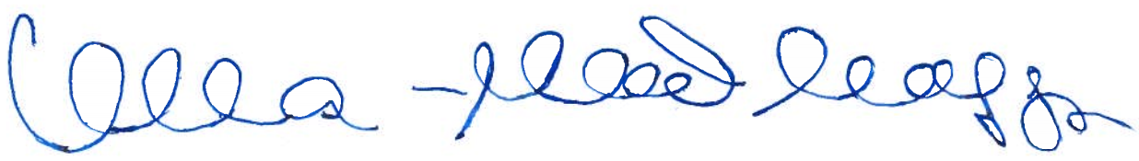

Ulla-Maarit Magga

kirkolliskokousedustaja

*Aloitteen valmisteluun ovat osallistuneet erityisasiantuntija Juha Guttorm, SámiSoster ry, puheenjohtaja Vuokko Hirvonen, Utsjoen kirkkotupayhdistys ry sekä kieliturvasihteeri Siiri Jomppanen ja puheenjohtaja Tiina Sanila-Aikio, Saamelaiskäräjät.*